Psr Sicilia 2007-2013
Misura 421 «Cooperazione interterritoriale, interregionale, transnazionale»

«RAMSES»
«Rete Aree Mercatali per lo Sviluppo dell’Economia Sostenibile»

COMUNICATO STAMPA
N. 3

Interviste ai produttori dei G.A.L. della Sicilia orientale per il “racconto” del prodotto mediterraneo verso il nuovo mondo del consumo globale.
Realizzazione di schede narrative relative a produzioni del territorio di riferimento nell’ambito del marchio “Ruralità Mediterranea”

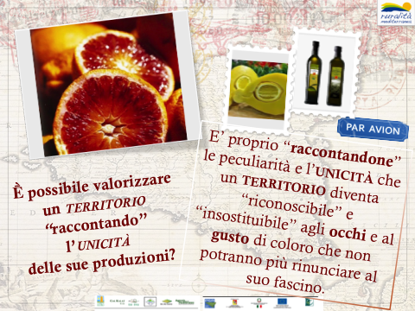

Dopo aver individuato e selezionato un paniere di specialità agroalimentari dei territori dei G.A.L. della Sicilia orientale, attraverso test di analisi sensoriale effettuati da un panel professionale, dalla metà di luglio si passerà alla fase di raccolta di informazioni per la creazione di schede narrative corredate da profili aziendali e informazioni sui territori di provenienza dei prodotti.

Il 14 luglio si comincerà con i produttori dei comuni della che fanno parte del G.A.L. “Terre dell’Etna e dell’Alcantara”, sul versante nord del vulcano, e si continuerà con i produttori del G.A.L. “Etna”, sul versante sud.
Nella seconda metà d’agosto si passerà a intervistare i produttori dei G.A.L. “Eloro” e “Kalat”.

Attraverso interviste somministrate in loco da una figura professionale chiamata “narratore del gusto e della cultura”, si racconteranno i prodotti come espressione di qualità, unicità e autenticità del territorio con tutto ciò che ha da offrire dal punto di vista enogastronomico, culturale, paesaggistico, e i produttori con i loro valori quale centro della civiltà rurale rafforzata dal ruolo ancora molto vivo delle tradizioni e del rispetto della natura e della biodiversità.

I racconti andranno a costituire una sorta di catalogo che illustri in modo innovativo ed efficace le specificità e le peculiarità dei territori di provenienza, la vitalità dei produttori e un patrimonio di conoscenze antiche in armonia con le innovazioni tecnologiche. Una diversa strategia di marketing che unisce e integra tradizione produttiva rurale e turismo, in modo tale da creare un’offerta territoriale di qualità che individui nuovi mercati e faccia da traino per i flussi turistici e i visitatori da tutto il mondo.
L’iniziativa, che si configura nell’ambito delle attività del Progetto di Cooperazione “RAMSES” - Rete Aree Mercatali per lo Sviluppo dell’Economia Sostenibile, volto alla promozione e valorizzazione delle specialità e tipicità agroalimentari della Sicilia orientale, è rivolta a tutte le aziende del settore, ubicate nel territorio di riferimento, che hanno mostrato interesse ad aderire al marchio di qualità “Ruralità Mediterranea”.

